**Naturligt gott!**

**SPOONS – DEN NYA GENERATIONENS FÄRDIGMAT!**

**Spoons har introducerat ett nytt koncept– färdigmat som är sund, smakrik, nyttig, god och utan tillsatser, tillagade precis som hemma från vårt kök i Lund.**

**Mäktiga soppor och mättande grytor med smaker av världen, gjorda av färska råvaror - så mycket lokalproducerat som möjligt – det är bara att värma, hämta en sked och njut av en komplett lunch eller middag.**

Grundaren bakom Spoons, Henric Gervais född i Sverige men uppvuxen på gård i Irland, fick lära sig som ungvikten av respekt för hur råvaror för bra mat bör produceras och tillagas. Henric har alltid haft ett brinnande intresse för mat och hälsa.

Henric tog sitt intresse vidare och utbildade sig till kock på en av Irlands mest prestigefyllda kockskolor, Ballymaloe Cookery School, under ledning av Darina Allen – grundaren av Irlands Slowfood-verksamhet och den kända The Cork English Market. Därefter arbetade Henric som kock på den prisbelönta gastropuben Royal Oak i Storbritannien och på en ekologisk gård

Henric återvände till Sverige med goda idéer och ett starkt koncept. Han hade märkt att det fanns en öppning för ett spännande utbud på färdiga rätter med smak av världen, utan tillsatser, gjorda på färska råvaror. Han lanserade Spoons för att förnya synen på färdigmat och vad vi äter.

Spoons erbjuder en serie grytor och soppor, som helt enkelt ger den moderna konsumenten riktigt god och handlagad mat, som dessutom är bra för kroppen. Som smakbärare används mycket färska örter och kryddor, i stället för fett, socker eller för mycket salt, vilket innebär naturligt låg fetthalt och lågt GI. Alla soppor är fylliga, så man får en hel måltid i en skål och grytorna innehåller bönor, som är både fiberrika och mättande.

Spoons lanserade sina produkter i början av oktober 2011. Det var något som konsumenterna hade väntat på och konceptet har fått ett mycket positivt mottagande.

Produkterna finns att köpa i dagens läge i mataffärer runt Lund och Malmö (Malmborgs, ICA Maxi, Mästerlivs, Coop, Hemköp, Time butiker m fl.)

Idag ingår i Spoons sortiment:

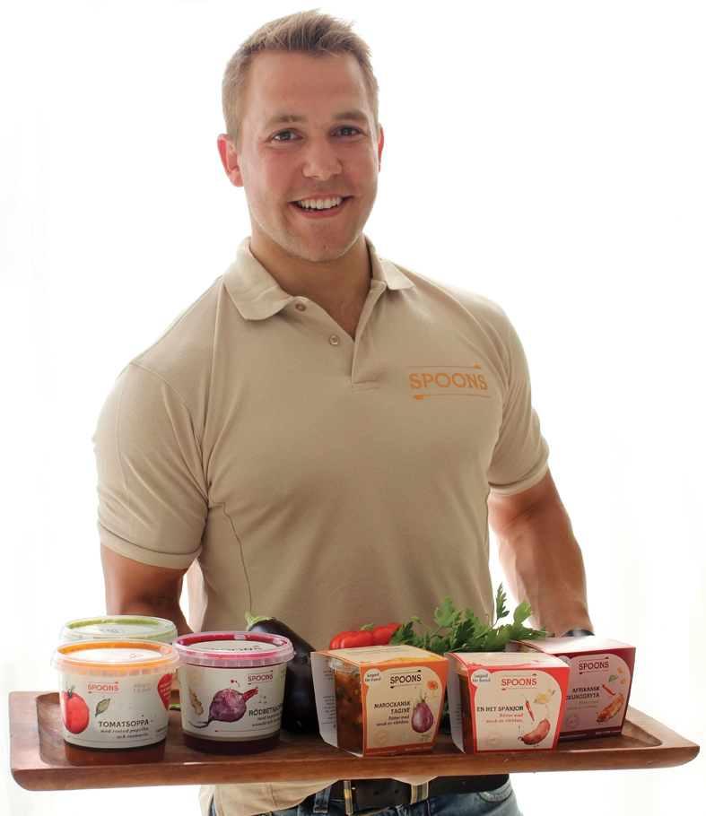

Afrikansk Kyckling~~s~~ Gryta

Marockansk Tagine

En het Spanjor

Rödbetsoppa

Tomatsoppa

Grön Ärtsoppa

Och flera goda produkter är på väg

Presskontakt: Ulrika Gervais,

[ulrika@smakaspoons.se](mailto:ulrika@smakaspoons.se)

+46 (0)768 74 85 46